Лекція 1.
- Означення ІАД

ІАД (англ. Data Mining) — виявлення прихованих закономірностей або взаємозв'язків між змінними у великих масивах необроблених даних. Як правило поділяється на задачі класифікації, моделювання та прогнозування.
На сучасних підприємствах, в дослідницьких проектах або в інтернеті утворюються великі обсяги даних. Добування даних дає можливість автоматичного аналізу цих даних шляхом застосування методів математичної статистики, штучних нейронних мереж, теорії нечітких множин або генетичних алгоритмів.
- Термін Data Mining означає не стільки конкретну технологію скільки сам процес пошуку взаємозв’язків (кореляції), тенденцій, і закономірностей засобами різноманітних математичних і статистичних алгоритмів.
- Слід зауважити, що традиційна математична статистика і оперативний аналітичний аналіз даних (online analytical processing, OLAP) довгий час були основними інструментами аналізу даних.
- На жаль вони не у всіх випадках дають хороші результати.
- Технології аналізу даних, що базуються на застосуванні класичних статистичних підходів, мають низку недоліків. Відповідні методи ґрунтуються на використанні усереднених показників, на підставі яких важко з’ясувати справжній стан справ у досліджуваній сфері (наприклад, середня зарплата по країні не відбиває її розміру у великих містах та в селах). Методи математичної статистики виявилися корисними насамперед для перевірки заздалегідь сформульованих гіпотез та «грубого» розвідницького аналізу, що становить основу оперативної аналітичної обробки даних (OLAP).
- Але часто, саме найважчою задачею є формулювання гіпотези (наприклад, допущення про характер залежностей між певними величинами).
- Тим не менше вони зараз доволі широко використовуються і сприяють кращому розумінню характеру закономірностей, які слід шукати.
- Використання ІАД оправдане для випадку достатньо великого числа даних.

- Стандартні типи закономірностей що визначаються ІАД.

- За допомогою ІАД [1] виділяють п’ять стандартних типів закономірностей:
- Класифікація;
- Кластеризація;
- Асоціація;
- Послідовність;
- Часові закономірності;

- Задачі ІАД.

- Класифікація - віднесення вхідного вектора (об'єкта, події, спостереження) до одного з наперед відомих класів.
- Кластеризація - поділ множини вхідних векторів на групи (кластери) за ступенем «схожості» один на одного.
- Асоціація - пошук повторюваних зразків. Наприклад, пошук «стійких зв'язків у кошику покупця» ( англ. market basket analysis) - разом з пивом часто купують горішки.
- Прогнозування .
- Скорочення опису - для візуалізації даних, лаконізму моделей, спрощення розрахунів та інтерпретації, стиснення об’ємів даних для зберігання.
- Аналіз відхилень - наприклад, виявлення нетипової мережевої активності дозволяє виявити шкідливі програми.
- Візуалізація

- Методи ІАД.

- Методи Data Mining поділяються на статистичні (дескриптивний аналіз, кореляційний та регресійний аналіз, факторний аналіз , дисперсійний аналіз, компонентний аналіз, дискримінантний аналіз, аналіз часових рядів) і кібернетичні (штучні нейронні мережі, еволюційне програмування, генетичні алгоритми, асоціативна пам'ять, нечітка логіка, дерева рішень, системи обробки експертних знань).
- Візуальні інструменти Data Mining дозволяють проводити аналіз даних предметними фахівцями ( аналітиками ), які не володіють відповідними математичними знаннями.
- Програмні продукти, в яких реалізовані алгоритми ІАД, відносяться до засобів Business Intelligence іє традиційно дорогими програмними продуктами.
- Класи систем і методів Data Mining
- 1. Предметно-орієнтовані аналітичні системи.
- 2. Статистичні пакети.
- 3. Нейронні мережі.
- 4. Системи міркувань на основі аналогічних випадків.
- 5. Дерева рішень.
- 6. Генетичні алгоритми.
- 7. Алгоритми обмеженого перебору.
- 8. Нечітка логіка.

- Етапи вирішення задач ІАД.

- Формування гіпотези;
- Збір даних;
- Підготовка даних (фільтрація);
- Вибір моделі;
- Підбір параметрів моделі та алгоритму навчання;
- Навчання моделі (автоматичний пошук інших параметрів моделі);
- Аналіз якості навчання, якщо незадовільний перехід на п. 5 або п. 4;
- Аналіз виявлених закономірностей, якщо незадовільний перехід на п. 1, 4 або 5.

Лекція 2.
  - У чому полягає задача одновимірної оптимізації?

Задача одновимірної оптимізації полягає у відшуканні мінімуму (або максимуму) функції на відрізку [а, b ].
Ця задача має самостійне значення і в той же час її доводиться розв'язувати при оптимізації функцій багатьох змінних.
Відразу треба зауважити, що класичний підхід до розв'язування задач одновимірної оптимізації, що ґрунтується на відшуканні коренів рівняння, ,далеко не завжди може бути реалізований на практиці.
По-перше, в практичних задачах оптимізації часто взагалі невідомо, чи є функція диференційованою, наприклад, якщо вона задана таблично.
По-друге, задача розв'язування рівняння з обчислювальної точки зору має такий же порядок складності, як і вихідна задача. Ось чому є потреба в застосуванні методів оптимізації, відмінних від класичних, тобто таких, які не зв'язані з похідною.

  - Опишіть алгоритм половинного ділення для вирішення задачі одновимірної оптимізації?

- Стратегія пошуку мінімуму функції полягає у пошуку такого інтервалу , який містить , довжина якого менша заданого значення .

  - Опишіть алгоритм золотого перерізу для вирішення задачі одновимірної оптимізації?

- Точкою золотого перетину відрізка [а, b ] називають таку точку цього відрізка, яка ділить його у середньому пропорціональному відношенні, тобто так, що відношення довжини всього відрізка до його більшої частини рівне відношенню більшої частини до меншої. Зауважимо, що таких точок існує дві на [а, b ].

Точки золотого перерізу:
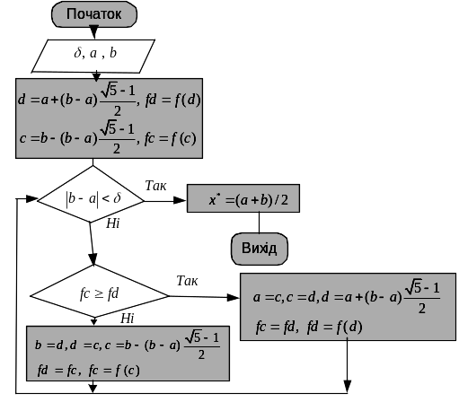

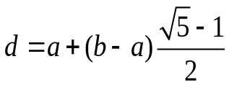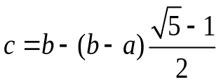

  - Опишіть метод випадкового пошуку для вирішення задачі одновимірної оптимізації?

- Метод випадкового пошуку (МВП) застосовується для знаходження мінімуму (максимуму) довільної функції y = f ( x ), що задана в будь-якій допустимій області D .
- Розглянемо реалізацію даного методу для функції однієї змінної. Нехай довільна функція f ( x ) задана на проміжку [а, b ]. За допомогою давача випадкових чисел, рівномірно розподілених на проміжку [0,1], будується послідовність випадкових чисел x { k }, k =1,..., N , рівномірно розподілених на проміжку [а, b ]. Обчислюються та порівнюються між собою значення функції f ( x ) в точках x { k }. Мінімальне з них приймається за оцінку мінімуму функції f ( x ) на проміжку [а, b ].
- Якщо N прямує до нескінченності, отримана оцінка по ймовірності збігається до глобального мінімуму функції, що розглядається.

  - Опишіть метод градієнтного спуску для вирішення задачі одновимірної оптимізації?

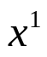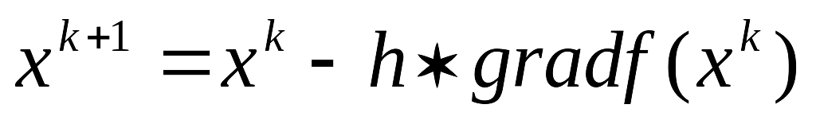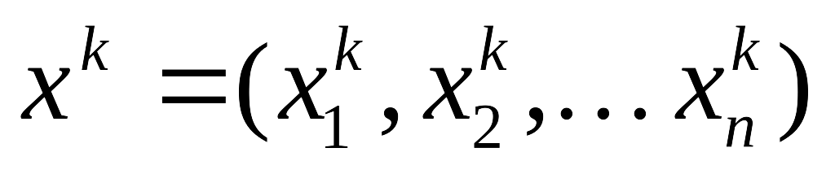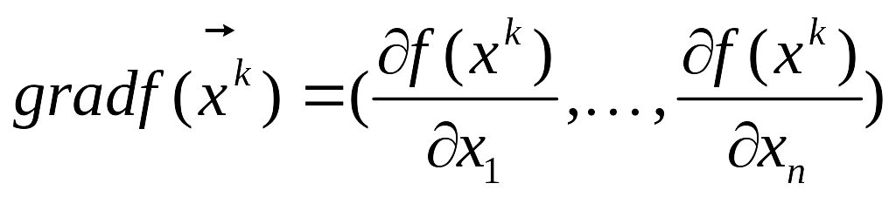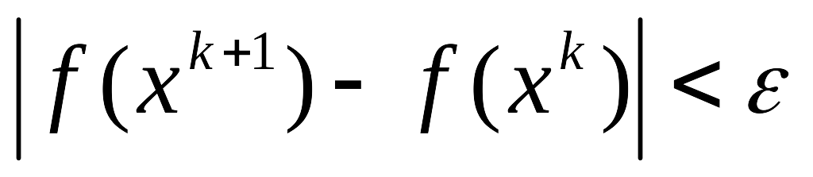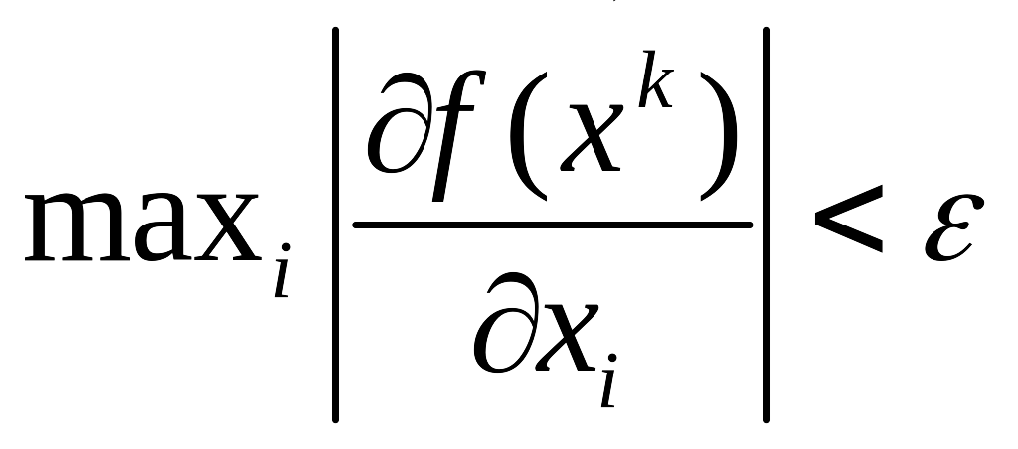
Шуканий вектор
на k – тому кроці ітераційного методу визначається наступним чином:
, де
Критерієм закінчення ітераційного процесу можуть слугувати умови виконання нерівностей:
або

Лекція 3.
    - Перелічіть способи внутрішнього впорядкування даних.
Упорядкування може бути внутрішнім і зовнішнім. Якщо дані, які впорядковуються, цілком розміщені в пам’яті, то упорядкування буде внутрішнім. Якщо даних багато і для їх розміщення вимагається зовнішня пам’ять, то впорядкування буде зовнішнім. При зовнішньому впорядкуванні масив даних розбивається на частини, які впорядковуються методами внутрішнього впорядкування і потім зливаються в один упорядкований масив.
- 1. Вибірка: вибирається найбільший (або найменший) елемент масиву і поміщається на перше місце, потім аналогічна процедура виконується з елементами, що залишилися.
- 2. Обмін: багатократно порівнюються і впорядковуються сусідні елементи.
- 3. Вставка: кожний новий елемент уставляється в правильну позицію стосовно вже розміщених у масиві і впорядкованих елементів.
- 4. Злиття: впорядковані підмножини елементів об’єднуються в більші впорядковані підмножини.

    - Опишіть алгоритм впорядкування елементів масиву методом «бульбашки.

- Складемо алгоритм упорядкування елементів цього масиву за зростанням методом обміну, який інакше називають методом «бульбашки». Цей метод полягає в наступному:
- розглядають першу пару елементів масиву. Якщо перший елемент більший, ніж другий, то їх міняють місцями. Другий елемент порівнюють з третім і, якщо потрібно, застосовують обмін, і т. ін. — максимальний елемент (тут 6) розташується в кінці масиву, тобто там, де потрібно (порівняння: максимальний елемент переміщується в кінець масиву подібно до бульки, яка, збільшуючись, випливає на поверхню під час кипіння води в чайнику). Після цього знову розглядають масив, але вже без останнього елемента, і застосовують до нього метод обміну — другий за величиною елемент (тут 5) опиниться в масиві на передостанній позиції і т. ін. Якщо масив має n елементів, то метод треба застосувати n - 1 разів кожного разу до меншої кількості елементів. Упорядковані елементи будуть нагромаджуватися в кінці масиву

    - Опишіть алгоритм впорядкування елементів масиву методом мінімальних елементів.

- Цей метод полягає в такому: розглядають увесь масив, визначають мінімальний елемент та його номер і міняють його місцями з першим елементом. Розглядають масив без першого елемента. Застосовують до нього метод і так n -1 разів. Упорядковані елементи будуть поступово переноситися на початок масиву.

    - Опишіть алгоритм впорядкування елементів масиву методом вставки.

- У цьому випадку розглядають увесь масив, і перший елемент порівнюють з іншими, доки не знайдуть меншого від нього. Перша позиція в масиві стає позицією вставки. Знайдений менший елемент і його індекс запам'ятовують. Усі елементи масиву, починаючи від позиції вставки до того, що передує знайденому, зміщують праворуч. Значення знайденого елемента записують у позицію вставки і порівнюють його з елементами, що залишилися. Якщо буде виявлено ще менший елемент, то повторюють процедуру вставки і так доти, доки не дійдуть до кінця масиву — лише після цього перший елемент буде на місці. Розглядають масив без першого елемента і застосовують до нього описаний метод і т.п.

    - Опишіть алгоритм злиття впорядкованих масивів.
- Розглянемо алгоритм злиття впорядкованих масивів. Цей алгоритм можна використовувати як для внутрішнього, так і зовнішнього впорядкування.
- Приклад. Нехай задано два впорядкованих за зростанням елементів масиви цілих чисел і . Розробити програму, яка зливає ці масиви в один упорядкований за неспаданням елементів масив .
- Для злиття масивів порівнюємо елементи масивів А і В: якщо , то записуємо в масив С і переходимо до , інакше в масив С записуємо і переходимо до і т. д. Цей процес завершується, якщо вичерпуються елементи масиву А або В . Якщо вичерпався масив А, то елементи, які залишилися у масиві В, дописуються в масив С. Якщо вичерпався масив В, то елементи, які залишилися в масиві А, дописуються в масив С.

Лекція 4.
      - В чому полягає задача інтерполяції функції?
Інтерполяція (в обчислювальній математиці) - спосіб знаходження проміжних значень величини за наявним дискретним набором відомих значень.
Нехай маємо n значень xі, кожному з який відповідає своє значення yі. Потрібно знайти таку функцію F, що: При цьому: хі називають вузлами інтерполяції пари (xі, yі) називають точками даних чи базовими точками різницю між «сусідніми» значеннями xі-xі-1 — кроком функцію F (x) — функцією, що інтерполює чи інтерполянтом.
      - Яка різниця між задачами інтерполяції та апроксимації функції?
Часто доводиться оперувати наборами значень, отриманих експериментальним шляхом чи методом випадкової вибірки. Як правило, на підставі цих наборів потрібно побудувати функцію значення якої могли б з високою точністю збігатися із вихідними значеннями. Така задача називається апроксимацією кривої. Інтерполяцією називають такий різновид апроксимації, при якій крива побудованої функції проходить точно через наявні точки даних.
      - В чому полягає лінійна інтерполяція функції?
Лінійна інтерполяція — це інтерполяція функції f алгебраїчним двочленом P1(x)=kx + c у точках x0 та x1, які належать відрізку [a, b].
З геометричної точки зору це означає заміну функції f прямою,яка проходить через точки (x0,f(x0)) та (x1,f(x1)). Рівняння такої прямої має вигляд:

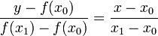звідси для маємо:

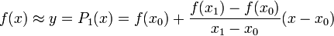 Це і є формула лінійної інтерполяції, при чому де R1(x) — похибка формули, яка обчислюється за формулою:

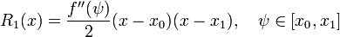
Для неї є справедливою наступна оцінка:

      - Що таке ефект Рунге при інтерполяції функції?
Феномен Рунге — проблема, що виникає в обчислювальній математиці при використанні поліноміальної інтерполяції за допомогою поліномів високих порядків (степенів). Була описанаКарлом Рунге при вивченні поводження похибок при використанні поліноміальної інтерполяції для апроксимації функцій.Помилка між заданою функцією та інтерполюючими поліномами порядку визначається через -ту похідну заданої функції.
Величина похідних більш високого порядку заданої функції Рунге стає навіть більше. Отже похибка (в проміжках між точками інтерполяції) при використанні інтерполюючих поліномів більш високого порядку стає ще більшою
Коливання може мінімізуватися використанням вузлів Чебишева замість рівновіддалених вузлів. У цьому випадку, гарантується, що максимальна похибка зменшуватиметься з підвищенням порядку полінома. Феномен Рунге демонструє, що високий порядок апроксимуючого полінома - зазвичай не є підходящим для інтерполяції. Проблема також може вирішитись використанням кусково-поліноміальних сплайнів. При спробі зменшити похибку інтерполяції можна збільшити кількість поліноміальних частин, що використовуються, щоб створити сплайн замість підвищення степеня використаних поліномів.
      - В чому полягає сплайн інтерполяція функції?
Сплайн — функція, область визначення якої розбита на куски, на кожному з кусків функція є деяким поліномом (многочленом).
В задачах інтерполяції, інтерполяція сплайном краща, ніж інтерполяція многочленом, оскільки дає схожі результати навіть при менших степенях поліномів, а також при її використанні не виникає феномена Рунге.
Максимальний степінь поліномів в сплайні називається степенем сплайна. Різниця між степенем сплайна і його гладкістю називається дефектом сплайна.
Для визначення інтерполяційного сплайна з неперервною першою похідною достатньо розрахувати значення першої похідної у вузлах. Спосіб визначення похідних у вузлах сплайна визначає широку різноманітність інтерполяційних сплайнів
Якщо значення першої похідної у вузлах розраховувати виходячи з умови неперервності другої похідної (вирішуючи систему з n лінійних рівнянь) то сплайн матиме дві неперервні похідні. Такий спосіб побудови сплайна, як і сам сплайн називають глобальним, оскільки при визначенні кожного з його коефіцієнтів враховується вся множина вузлів інтерполяції.
В інших випадках, для визначення окремого коефіцієнта, враховуються лише найближчі вузли інтерполяції і такі способи побудови, як і самі сплайни, називають локальними. Параметри фрагмента такого сплайна можна визначити незалежно від інших фрагментів.
      - Які умови накладаються при стикуванні фрагментів сплайнів третього порядку?
Умови стикування фрагментів. Ще одна важлива ознака, що вирізняє сплайни. Коли йде мова про сплайни, як правило, вважають що фрагменти стикуються гладко. Тобто забезпечується неперервність значень та першої похідної. Поняття дефекту сплайна пов'язане із числом неперервних похідних, що має функція-фрагмент певного виду та числом похідних, неперервність яких гарантована у вузлах
Найбільш простою умовою побудови фрагмента локального сплайна є умова рівності полінома на кінцях відрізків відповідним значенням інтерпольованої функції.
Для найпростішого сплайна - ламаної цієї умови цілком досить. Два коефіцієнта прямої однозначно визначаються з двох рівнянь. Такий сплайн є локальним. Для поліномів більш високих степенів ми повинні додати додаткові умови таким чином, щоб загальне число рівнянь дорівнювало числу коефіцієнтів полінома. Так для сплайна 3-й степені такою умовою є рівність 1-ї похідної на кінцях відрізка деякому значенню, що визначається для сусідніх відрізків однаковим чином (у формулах (2) через значення похідної функції яку наближують).
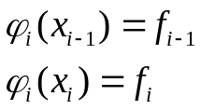
      - З яких умов визначаються коефіцієнти сплана третього порядку?
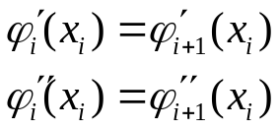
(1) (2)

Краєві умови в точках задаються в залежності від конкретної задачі. Якщо кінці «лінійки» не закріплені за межами інтервалу то там вона описується рівнянням прямої (поліномом першої степені). Тоді маємо наступні краєві умови:
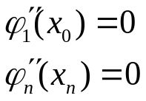
(3)

Лекція 5,6,7.
        - На яких з перелічених принципах: спадковість,мінливість,відбір базуються генетичні алгоритми?
Генетичний алгоритм базується на усіх перелічених принципах
ГА відрізняються від традиційних методів оптимізації декількома базовими принципами:
- Обробляють не значення параметрів самого завдання, а їх закодовану форму;
- Здійснюють пошук рішення виходячи не з єдиної точки, а з їх деякої популяції;
- Використовують тільки цільову функцію, а не її похідні або іншу додаткову інформацію;
- Застосовують імовірнісні, а не детерміновані правила вибору.
        - До якого типу методів можна віднести генетичні алгоритми?
Градієнтні методи дозволяють швидко знайти мінімум, проте вони не гарантують, що цей мінімум буде глобальним.
Стохастичні методи забезпечують знаходження глобального мінімуму, але для цього необхідно нескінченно багато часу.
Генетичні алгоритми є поєднанням стохастичного (через мінливість) та градієнтного (через спадковість та відбір) методів. Вони повільніші за градієнтні, проте швидше знаходять розв'язок задачі, ніж стохастичні методи.
        - Котрі з перелічених методів вирішення задач оптимізації: градієнтні методи, стохастичні методи генетичні алгоритми не потребують знання похідної цільової функції?
ГА використовують тільки цільову функцію, а не її похідні або іншу додаткову інформацію.
        - Який тип кодування хромосом використовується в генетичних алгоритмах?
двійкове кодування,
Порядок кодування:
- Знаючи область визначення функції, знаходять опорне для кодування число R. Для випадку функції двох змінних опорне число буде рівне
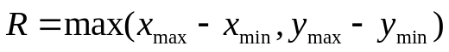
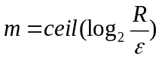
- Визначають розрядність двійкового числа для опису змінних:

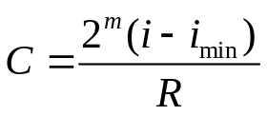
Де епс - точність визначення змінних Після цього кодують кожну хромосому:

де i = x,y; C — двійковий код хромосоми.
3. Перехід до коду Грея.
Слід зауважити, що кодування необхідне лише для того щоб застосувати операції кросоверу та мутації.
        - Чому рівні значення десяткових чисел 7 та 8 в коді Грея?

7 - 0100 8 – 1100
числа 7 і 8 у бітовому поданні відрізняються в чотирьох позиціях (7=0111, 8=1000), що затрудняє функціонування генетичного методу й збільшує час, необхідний для його збіжності, а в коді Грея ці числа відрізняються всього на одну позицію (7=0100Г, 8=1100Г).

        - Котра з операцій: відбір,мутація, кросинговер ініціює розмаїтість у популяції, дозволяючи переглядати більше рішень у просторі пошуку й виходити в такий спосіб з локальні екстремумів в процесі пошуку?
На відміну від операторів відбору та схрещування, які використовуються для поліпшення структури хромосом, метою оператора мутації є диверсифікація, тобто підвищення розмаїтості пошуку й введення нових хромосом у популяцію для того, щоб більш повно досліджувати простір пошуку. Оскільки число членів популяції P звичайно вибирається значно меншим у порівнянні із загальним числом ( ) можливих хромосом у просторі пошуку. Отже, мутація ініціює розмаїтість у популяції, дозволяючи переглядати більше рішень у просторі пошуку.
        - Котрі із приведених методів оптимізації: градієнтний, стохастичний, генетичні алгоритми вважають найшвидшими?
градієнтні

        - Котрі із приведених методів оптимізації:градієнтний, стохастичний, генетичні алгоритми вважають найповільнішими?
Стохастичні

        - Котрі із приведених методів оптимізації градієнтний, стохастичний, генетичні алгоритми дає найменшу імовірність знаходження глобального мінімуму функції?
Градієнтні методи

        - Навіщо проводиться кодування хромосом в генетичних алгоритмах?
кодування необхідне лише для того щоб застосувати операції кросоверу та мутації.

        - У чому полягає метод інбридингу для вибору батьківської пари?
Інбридинг складається з двох етапів:
1. Перший член пари вибирається випадково.
2. Другим батьком з більшою ймовірністю буде максимально близька до першого особина.
Один з варіантів процедури інбридингу може бути реалізований у такий спосіб:
1. Вибрати випадковим чином першого батька.
2. Вибрати з поточної популяції випадковим чином групу з С хромосом (С = 1%–15% від розміру популяції).
3. Розрахувати Евклідову відстань від хромосоми, отриманої на першому кроці, до кожної із С відібраних на другому кроці хромосом.
4. В якості другого батька вибрати найближчу до першого батька хромосому.

12. Аутбридинг формує батьківські пари з максимально далеких особин.
У чому полягає метод аутбридингу для вибору батьківської пари?

13. Що може бути критерієм зупинка генетичного алгоритму?
Критерієм зупинки може бути перевищення певної кількості ітерацій чи знаходження особи з прийнятною пристосованістю.

1) Основні задачі математичної статистики.
Математична статистика — розділ математики, в якому на основі дослідних даних вивчаються імовірнісні закономірності масових явищ.
Основними задачами математичної статистики є статистична перевірка гіпотез, оцінка розподілу статистичних ймовірностей та його параметрів, вивчення статистичної залежності, визначення основних числових характеристик випадкових вибірок, якими є: вибіркове середнє, вибіркові дисперсії, стандартне відхилення. Для вивчення статистичної залежності використовують методи теорії кореляції.

2) Використання математичної статистики для ІАД.
Серед методів математичної статистики широко використовують прогнозування для ІАД.

3) Статистичний розподіл вибірки.
Вибірка — це множина об'єктів, подій, зразків або вимірів, за допомогою визначеної процедури вибраних з статистичної популяції або генеральної сукупності для дослідження. Зазвичай, розміри генеральної сукупності дуже великі, що робить прийняття до уваги всіх членів популяції непрактичним або неможливим. Вибірка представляє собою множину або сукупність певного обсягу на основі аналізу яких визначаються статистичні характеристики таким чином що в результаті можна зробити висновки або екстраполяцію із вибірки на всю генеральну сукупність.
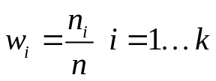
Х-кількісна ознака генеральної сукупності. Здійснено n незалежних спостережень. При цьому величина Х прийняла n1 раз значення х1, n2 раз значення х2 … nk раз значення хk причому n1+n2+…nk=n
, wi – відносна частота, хі – варіанта, ni – частота.

Х | х1 | х2 | … | хk
W | w1 | w2 | … | wk

4) Емпірична функція розподілу.
Нехай задано статистичний розподіл кількісної ознаки Х;
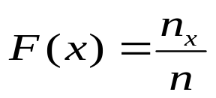
nx – число спостережень ознаки Х меншої за х, n – об’єм вибірки.
- емпірична функція розподілу.

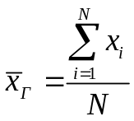
5) Числові характеристики статистичного розподілу

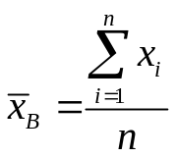
- генеральне середнє. хі –варіанти (частота кожної варіанти рівна одиниці).

- вибіркове середнє. хі –варіанти (частота кожної
варіанти рівна одиниці).
Якщо розглядати величини х1,х2,…,хn як незалежні і випадково
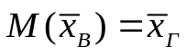 розподілені величини то Отже, при збільшені об’єму вибірки вибіркова середня за імовірністю прямує до генеральної середньої.
Дисперсія
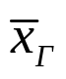
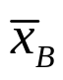
Генеральною дисперсією Dг ( вибірковою дисперсією Dв ) називають середнє арифметичне квадратів відхилень спостережних значень ознаки генеральної (вибіркової) сукупності від їх середнього значення ( ).
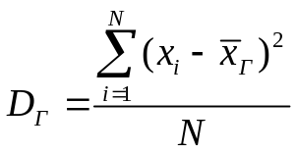
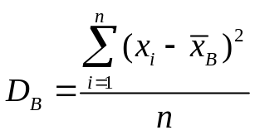
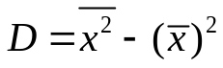
Або
Генеральне (вибіркове) середньо квадратичне відхилення.
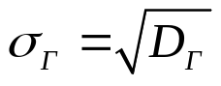
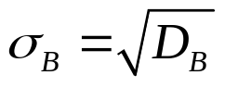
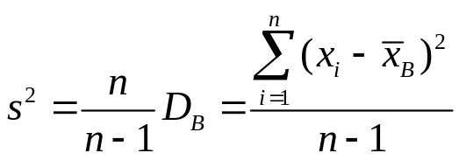

Вибіркова дисперсія («виправлена») :

6) Інтервальні (надійні) оцінки.
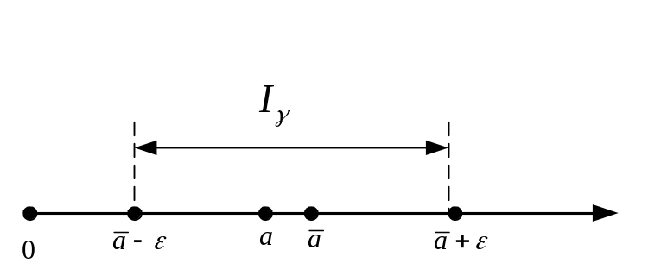
В практичних задачах при невеликому числі спостережень отримані числові характеристики статистичного розподілу можуть суттєво відрізнятись від реальних. Для визначення точності оцінки параметрів у мат статистиці користуються надійними інтервалами.
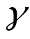
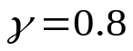
Задамо (наприклад ) необхідно
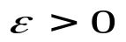
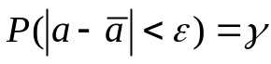
знайти таке , що

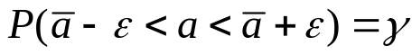
або
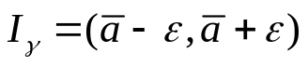
Інтервал називається надійним інтервалом,
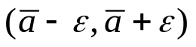
- надійними межами, - надійною імовірністю.
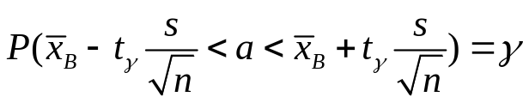
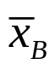
Для випадку оцінки параметрів нормального розподілу маємо:
- , де - вибіркове середнє, S- «виправлене»

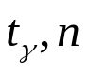
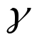
середнє квадратичне відхилення, n - об’єм вибірки.
Існують таблиці в яких за даними знаходять або навпаки.

7) Що таке функціональна залежність (приклади)?
Функціональна y=f (x). Не будь-яка залежність є функціональною.
(приклад: кількість добрив та врожайність, причина – вплив великої кількості факторів як ніяк не враховуються в залежності. Ріст людини та її вага і т. д.)
Строга функціональна залежність на практиці реалізується рідко за рахунок впливу великої кількості випадкових факторів.
8) Що таке статистична залежність (приклади)?
Якщо зміна однієї з величин тягне за собою зміну розподілу іншої то такий зв'язок називають статистичною залежністю. Іншими словами: одному значенню x_{i} відповідає один розподіл y_{i} , іншому значенню x_{j} відповідає інший розподіл y_{j} відмінний від попереднього. Отже розподіл змінюється із зміною x.
9) Яку залежність називають кореляційною?
Якщо статистична залежність проявляється таким чином,
що зміна однієї величини приводить до зміни середнього значення іншої та така статистична залежність називають кореляційною.
Х | Y
Х | 1 | 2 | 5 | 7
1 | 1 | 2 | 3
2 |  | 1 | 2 | 4
4 |  |  | 3 | 5
6 |  |  |  | 2
Кореляційна таблиця 1 Стат. залежність відсутня
Кореляційна таблиця 2
Х | Y
Х | 1 | 2 | 3 | 4
1 | 3 | 4 | 2 | 1
3 | 3 | 4 | 2 | 1
5 | 3 | 4 | 2 | 1
Стат. залежність наявна.

Пояснення до таб. 2: пара Х=4, Y=7 приймає значення 5 разів.
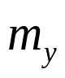
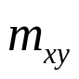
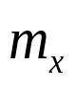
В загальному випадку при великій кількості спостережень одне і теж значення Х може зустрічатись раз, одне і теж значення Y - раз і таж пара значень Х Y - раз. Отримані статистичні дані групуються і записуються у вигляді таблиці яку називаються кореляційною.
10) Наведіть приклад кореляційної таблиці.
Х | Y
Х | 20 | 22 | 24 | 26 | 28 | 30 | Сума
20 | 12 | 6 | 1 | - | - | - | 19
40 | 3 | 10 | 8 | 4 | - | - | 25
60 | - | 3 | 7 | 12 | 5 | - | 27
90 | - | - | 1 | 10 | 14 | 4 | 29
Сума | 15 | 19 | 17 | 26 | 19 | 4 | 100
Розподіл 100га землі за кількістю внесених добрив Х(ц/га) і за врожайністю Y(ц/га). Число 6 показує – що на 6 гектарах із 100 було внесено по 20 ц добрив і при цьому отримана врожайність по 22 ц з га.
Кореляційна таблиця дає змогу зробити висновок про наявність кореляційної залежності але не говорить про її вигляд та аналітичний вигляд.

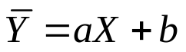
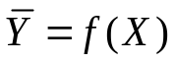
11) і 12) Що таке кореляційне рівняння?
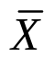
Графік Виходячи з характеру залежності можна записати: (1). Значення коефіцієнтів рівняння прямої можна шукати за методом найменших квадратів.
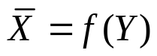
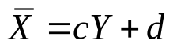
Змінній Y поставимо у відповідність середнє арифметичне значення площі .
Графік Виходячи з характеру залежності можна записати:
(2) Рівняння (1),(2) називають кореляційними рівняннями або рівняннями регресії.

13) Що таке сила кореляційного зв'язку?
У теорії кореляції розв’язують дві основні задачі:
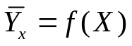
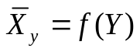
- за даними кореляційної таблиці визначають форму кореляційного зв’язку (вид функції або ;
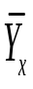
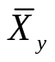
- Оцінюють силу кореляційного зв’язку – дають оцінку ступеня розсіювання значень Y навколо умовного середнього ( або Х навколо )
14) Коефіцієнт кореляції.
Коефіцієнтом кореляції r змінних x та y називається число рівне середньому геометричному їх коефіцієнтів регресії:
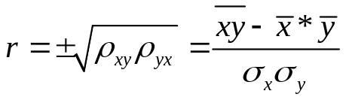
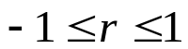
Завжди

15) Який тип зв'язку має місце якщо коефіцієнт кореляції дорівнює 1?
Пряма функціональна залежність
16) Який тип зв'язку має місце якщо коефіцієнт кореляції дорівнює -1?
Обернена функціональна залежність
17) Який тип зв'язку має місце якщо коефіцієнт кореляції дорівнює -1 < г < 0 ?
Обернена кореляційна залежність
18) Який тип зв'язку має місце якщо коефіцієнт кореляції дорівнює нулю?
Лінійного кореляційного зв’язку не існує, хоча може бути нелінійний кореляційний зв’язок.
19) Який тип зв'язку має місце якщо коефіцієнт кореляції дорівнює 0 < г < 1 ?
Пряма кореляційна залежність

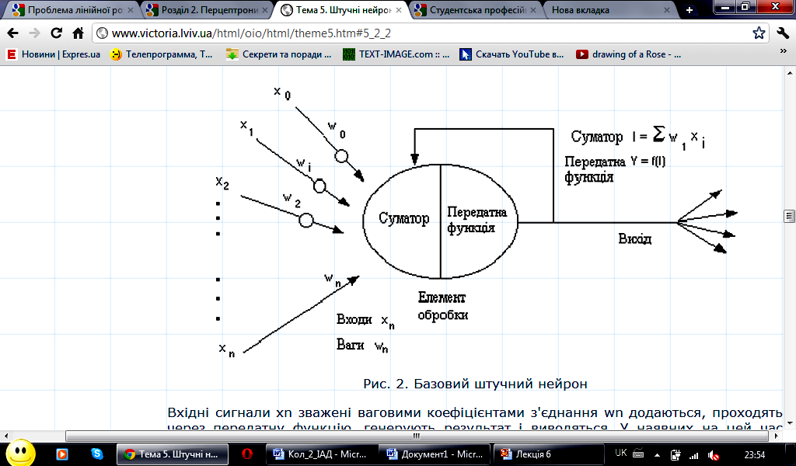
1. Математична модель нейрона
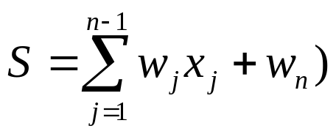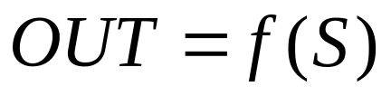
- Алгоритм навчання нейронної мережі з вчителем.

Вид навчання | З “вчителем”
Що подається як навчаючі приклади | Набір пар входів-виходів
Що вимагаєть-ся від мережі | Знайти функцію, котра узагальнює вхідні приклади, у дискретному випадку класифікувати входи. Іншими словами навчитись реагувати схожим чином у схожих ситуаціях.

- 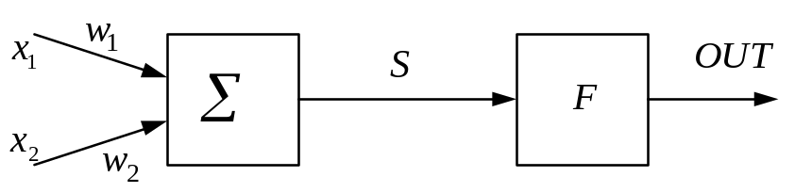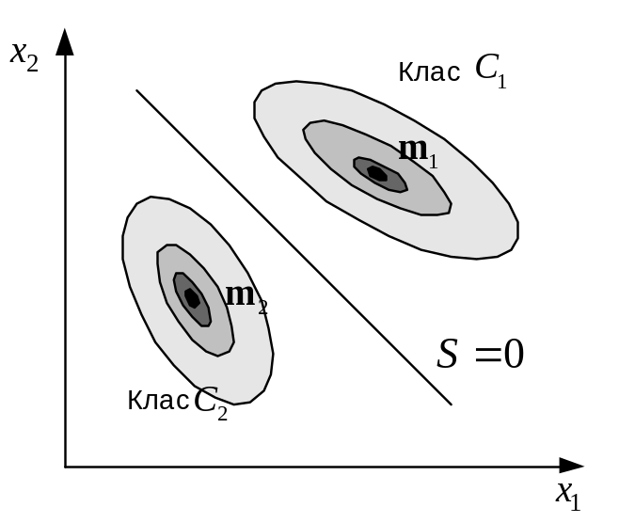Класифікація двохвимірного потоку даних на два класи за допомогою нейромережі.

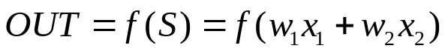

- Проблема лінійної роздільності та шляхи її вирішення
Використовуючи критерій лінійної роздільності, можна вирішити, чи здатна одношарова нейронна мережа реалізовувати необхідну функцію.

Подолання обмеження лінійної роздільності
До кінця 60-х років проблема лінійної роздільності була добре зрозуміла. До того ж було відомо, що це серйозне обмеження представлення одношаровими мережами можна подолати, додавши додаткові прошарки. Наприклад, двошарові мережі можна отримати каскадним з'єднанням двох одношарових мереж. Вони здатні виконувати більш загальні класифікації, відділяючи ті точки, які містяться в опуклих обмежених або необмежених областях. Область називається опуклою, якщо для будь-яких двох її точок, що з'єднують їх відрізок повністю лежить в області. Область називається обмеженою, якщо її можна взяти в деяке коло. Необмежену область неможливо укласти всередину кола (наприклад, область між двома паралельними лініями
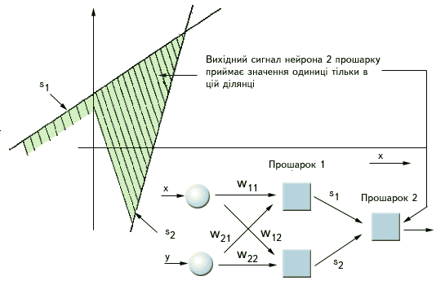
Щоб уточнити вимогу опуклості, розглянемо просту двошарову мережу з двома входами, підведеними до двох нейронів першого прошарку, сполученими з єдиним нейроном в шарі 2 (див. рис. 2.8). Нехай поріг вихідного нейрона рівний 0,75, а обидва його ваги рівні 0,5. У цьому випадку для того, щоб поріг був перевищений і на виході з'явилася одиниця, потрібно, щоб обидва нейрони першого рівня на виході мали одиницю. Таким чином, вихідний нейрон реалізовує логічну функцію І. Аналогічно у другому прошарку може бути використано три нейрони з подальшим розділенням площини і створенням області трикутної форми. Включенням достатнього числа нейронів у вхідний прошарок може бути утворений опуклий багатокутник будь-якої бажаної форми. Оскільки вони утворені за допомогою операції І над областями, що задаються лініями, то всі такі многогранники опуклі, отже, тільки опуклі області і виникають. Точки, що не складають опуклої області, не можуть бути відділені від інших точок площини двошаровою мережею.
- Можливості оно-дво та трьохшарових персепторонів.
Одношаровий перцептрон
Це модель, у якій вхідні елементи безпосередньо з'єднані з вихідними за допомогою системи ваг. Чи є найпростішою мережею прямого розповсюдження — лінійним класифікатором, і окремим випадком класичного перцептрона, в якому кожен S-елемент однозначно відповідає одному A-елементу, S-A зв'язку мають вагу 1 і всі A-елементи мають поріг θ=1. Одношарові перцептрони фактично є формальними нейронами, тобто пороговими елементами Мак-Каллока — Піттса. Вони мають безліч обмежень, зокрема, вони не можуть ідентифікувати ситуацію, коли на їхні входи подані різні сигнали («завдання XOR»).
Двошаровий персептрон може виконувати може виконувати операцію логічного "І" над півпростору, утвореними гіперплощинами першого шару ваг. Це дозволяє формувати будь-які, можливо необмежені, опуклі області в просторі вхідних сигналів.
Багатошаровий перцептрон (за Розенблатом)
Це перцептрон, в якому присутні додаткові шари A-елементів.
Багатошаровий перцептрон (за Румельхартом)
Це перцептрон, в якому присутні додаткові шари A-елементів, причому, навчання такої мережі проводиться за методом зворотнього поширення помилки, причому навчаються всі шари перцептрону (у тому числі S-A). Цей перцептрон є частковим випадком багатошарового перцептрону Розенблата.
- Прогнозування часових послідовностей за допомогою нейромереж.
Основою для всіляких систем прогнозування служить історична інформація, що зберігається в інформаційних сховищах у виді часових рядів. Якщо можна побудувати математичну модель і знайти шаблони, що адекватно відбивають цю динаміку, є імовірність, що з їх допомогою можна передбачати і поведінку системи в майбутньому. Прогнозування часових послідовностей дозволяє на основі аналізу поведінки часових рядів оцінити майбутні значення прогнозованих змінних. Звичайно, ці моделі повинні містити в собі особливі ознаки часу: ієрархія періодів (місяць-квартал-рік), особливі відрізки часу (п'яти- шести чи семиденний робочий тиждень), сезонність, свята й ін.

- Тип навчання без вчителя (алгоритм Ойа).
Вид навчання | Без “вчителя”
Що подається як навчаючі приклади | Тільки набір вхідних значень
Що вимагається від мережі | Знайти закономірності в масиві даних, відшукати функцію розподілу, котра породжує дані, знайти більш компактний опис даних

- Класифікація даних за допомогою нейромереж
Класифікація - віднесення вхідного вектора (об'єкта, події,спостереження) до одного з наперед відомих класів. З її допомогою виявляються ознаки, що характеризують групу, до якої належить той чи інший об'єкт. Це робиться за допомогою аналізу вже класифікованих об'єктів і формулювання деякого набору правил. Наприклад, класифікатор, що вміє ідентифікувати ризик віддачі позики, може бути використаний для прийняття рішення, чи великий ризик надання позики визначеному клієнту. Тобто класифікатор використовується для прогнозування ймовірності повернення позики.
- Кластеризація даних за допомогою нейромереж
Кластеризація - поділ множини вхідних векторів на групи (кластери) за ступенем «схожості» один на одного. Тобто, за допомогою моделі кластеризації засоби інтелектуальних обчислень самостійно виділяють різні однорідні групи даних.
10. Прорблема мертвих нейронів при вирішенні задачі кластеризації.
Для кластеризації беруть нейромережу, що складається з N нейронів без функції активації, розміщених у єдиному шарі. N — кількість кластерів, на які ми хочемо поділити всі вхідні дані. Далі, послідовно подаючи точки на вхід нейромережі, застосовують правило навчання Ойя. Коли навчання проведено, при подаванні певної точки на вхід нейромережі, вона відноситиме цю точку до того чи іншого кластера.
Проте, класичний вигляд нейромережі для кластеризації має декілька недоліків:
- Виникнення “мертвих” нейронів;
- Неможливість кластеризації даних при їхньому розміщенні на одній лінії відносно центру координат.
Для вирішення проблеми “мертвих” нейронів застосовують алгоритм нейроядерної ентропії. Також замість нейронів-суматорів використовують нейрони, що визначають евклідову відстань між вхідною точкою та точкою, записаною у вагах відповідного нейрона.

